Apopa, abril 2024

INFORME TRIMESTRAL Y MEMORIA DE LABORES
ENERO, FEBRERO Y MARZO DEL AÑO 2024.

Departamento de Desarrollo Económico Territorial
Alcaldía Municipal de Apopa

Depto. Desarrollo Económico Territorial

Objetivo general
Generar la participación del sector público y sector privado del municipio, estimulando la actividad económica local, empleo digno, impactando la calidad de vida y oportunidades de ingresos más equitativos para la población, contribuir en la actividad económica y la búsqueda de un entorno favorable de negocios para el Municipio de Apopa.

Objetivos específicos
- Generar oportunidades a los habitantes del municipio a través de estrategias de desarrollo que permitan aumentar las riquezas locales; optimizar el uso de los recursos existentes y crear condiciones para un desarrollo equilibrado por la unidad de desarrollo económico Territorial.

- El fortalecimiento técnico a las iniciativas empresarial: promoviendo el asociativismo y la formalización e inscripción de nuevos negocios

- Crear mesa de empresarios, para fortalecer las relaciones municipales dentro de la empresa privada, que es una de las fuentes económicas y de inversión más grandes de nuestro municipio generando así mesas de oportunidades y de empleo para nuestros habitantes.

INFORME DE TRABAJO
- Promover la implementación de eventos para el desarrollo económico local.

Actividades realizadas de formación, enlace y acompañamiento para el fortalecimiento de negocios, emprendimientos formación laboral y vinculación laboral con empresas establecidos en el municipio, con distintas instituciones como CONAMYPE PLAN INTERNACIONAL, WORLD VISION.

Dado el seguimiento con estos actores de desarrollo económico se realizaron reuniones previas para la implementación de estos talleres de formación en las instalaciones de la casa de la juventud e ejecución de actividades de ferias de emprendedores en el paseo santa Catarina, a la vez formación con CONAMYPE de fortalecimiento de marca para emprendedoras donde se trabajó la línea grafica de la publicidad de sus logos o marcas.

Implementación de programas de apoyo al empleo con la ONG PLAN INTERNACIONAL con capacitaciones de formación de habilidades blandas y elaboración de curriculum. A la vez implementación del programa que ejecuta WORLD VISION en el municipio para reducir la migración de jóvenes en busca de un empleo en el extranjero.

DESCRIPCIÓN | ENERO | FEBRERO | MARZO
Talleres de formación para emprendedores impartidos por CONAMYPE | 2 talleres de asesoría comercial y diseño de logo | 1 talleres de formación  2 talleres de asesoría comercial y diseño de logo | 1 talleres de formación
 |  | Taller y participación en el Programa MUJER Y NEGOCIO FANTEL CONAMYPE y la Alcaldía Municipal de Apopa
Realizar ferias de empleo con el apoyo de las empresa privada, logrando que contraten un porcentaje de personas de nuestro Municipio | 1 Convocatoria laboral realizada en el parque central de apopa  Con 4 empresas del municipio donde se | 1 feria de empleo realizada | 1 convocatoria laboral
 | Redacción, entrega, seguimiento, monitoreo y confirmación de cartas de invitación de participación a feria de empleo a empresas. Vía física y correo electrónico.
 | Recepción de currículum y atención a ciudadanos del municipio, en la oficina DET en el 3º nivel del edificio municipal, sobre ofertas de empleo
 | Solicitud del espacio, bienes municipales, montaje, desmontaje y creación de afiches del depto. De comunicaciones para ser utilizado el día del evento a utilizar.
Participación en distintas reuniones con instituciones gubernamentales y OPAMS , CONAMYPE en misión oficial. | Taller de participación en el diplomado #MujerYNegocio2024 acompañamiento técnico para emprendedoras referidas del municipio de Apopa.  Del 11 de enero al 24 de enero del 2024  CONAMYPE | Taller de planificación del ecosistema de emprendimiento y empleabilidad del AMSS.  Días: 16 y 22 de febrero DE 2024  Hora: 8:30 a.m. – 12:30 p.m.  Lugar: Hotel Mirador Plaza, ubicado en Calle El Mirador y 95 Avenida Norte, San Salvador.  OAMSS/OPAMSS.  La OPAMSS en coordinación con Plan Internacional El Salvador, tienen el agrado de invitarle a una reunión informativa y de coordinación para la ejecución del proyecto “Integración Sostenible de Jóvenes en el Nuevo Contexto del Mercado Laboral EmpleaT”, el cual tiene por objetivo que “Los jóvenes y especialmente las mujeres tienen acceso a un mercado laboral digno a través de oportunidades de empleo y emprendimiento, así como de la promoción y colaboración con el sector privado”  Días: 27 de febrero de 2024  Hora: 1:30 p.m. – 4:00 p.m.  Lugar: Salón de COAMSS, oficinas de OPAMSS ubicadas en 25 calle poniente y 15 ave. norte, final Diagonal San Carlos, Colonia Layco, San Salvador | Acompañamiento técnico en el webinar de Sociedades de acciónes simplificadas con apoyo de la unidad de formalización en coordinación con CNR

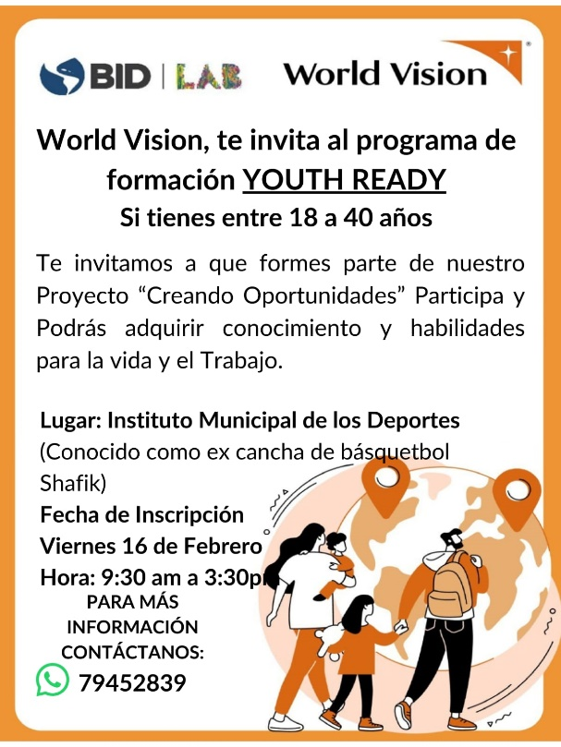
Anexo: algunas imágenes e invitaciones a actividades asistidas:
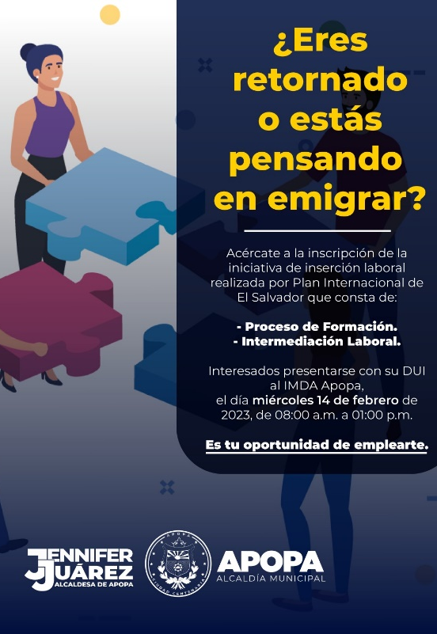

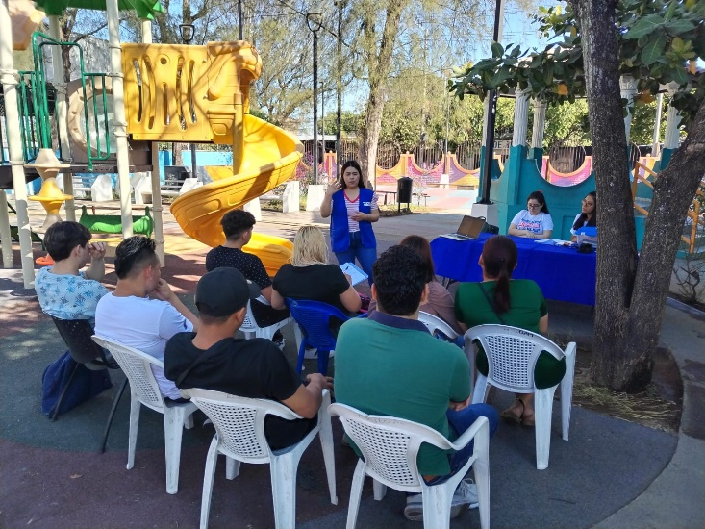
Programa con la ONG PLAN INTERNACIONAL
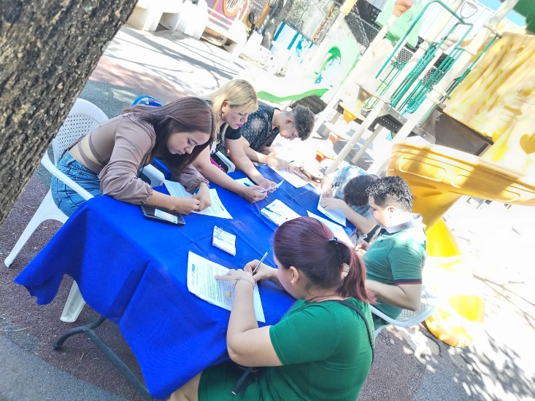
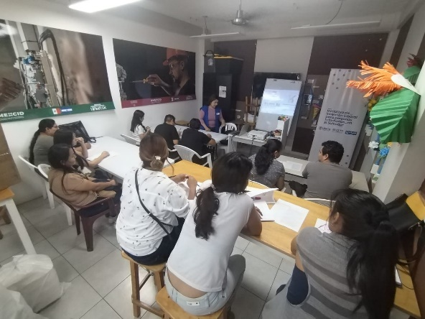
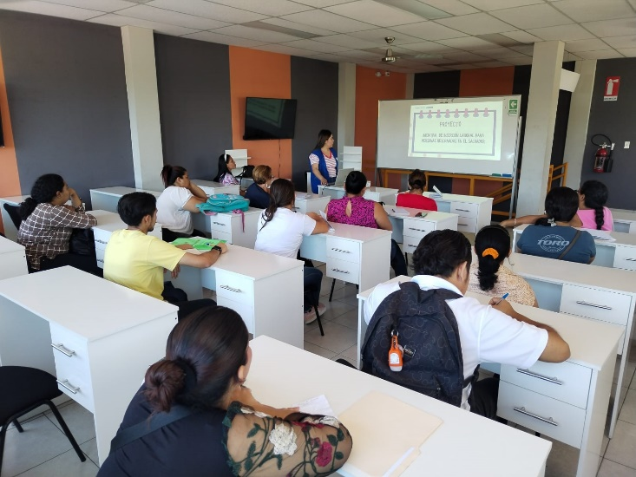
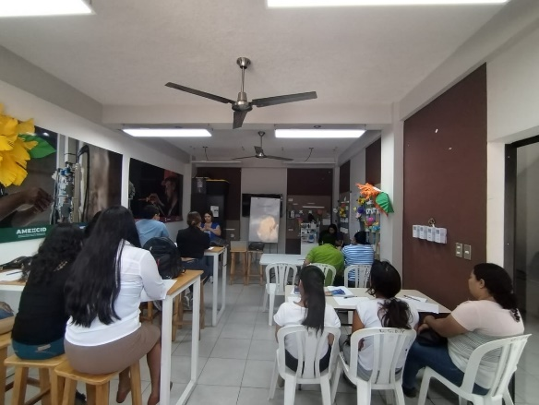

Taller con el apoyo de WORLD VISION
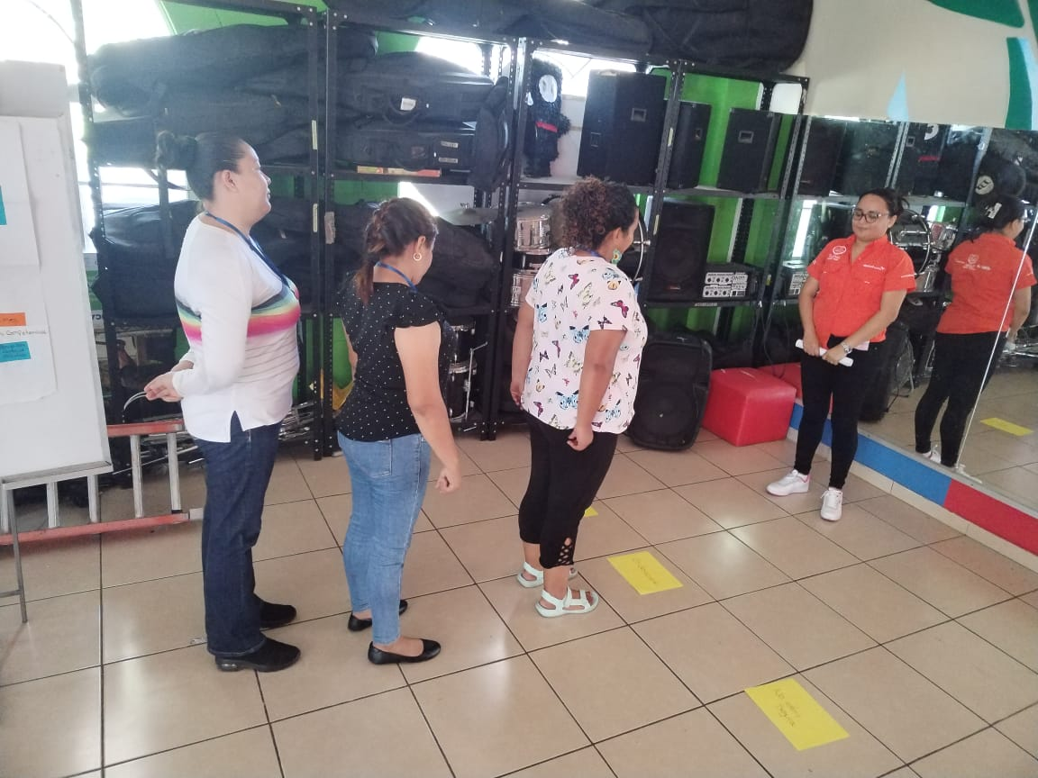

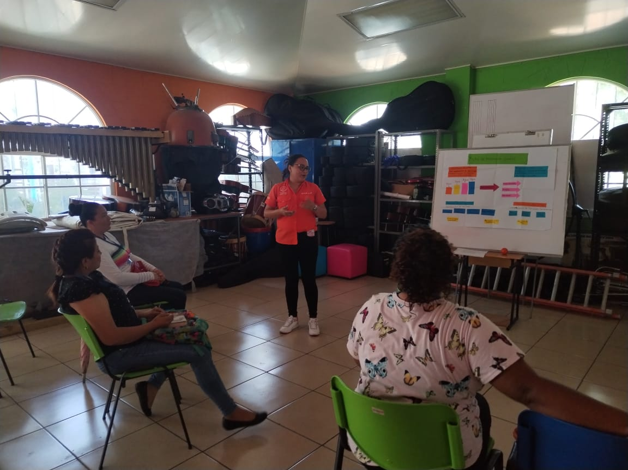

Convocatoria laboral
